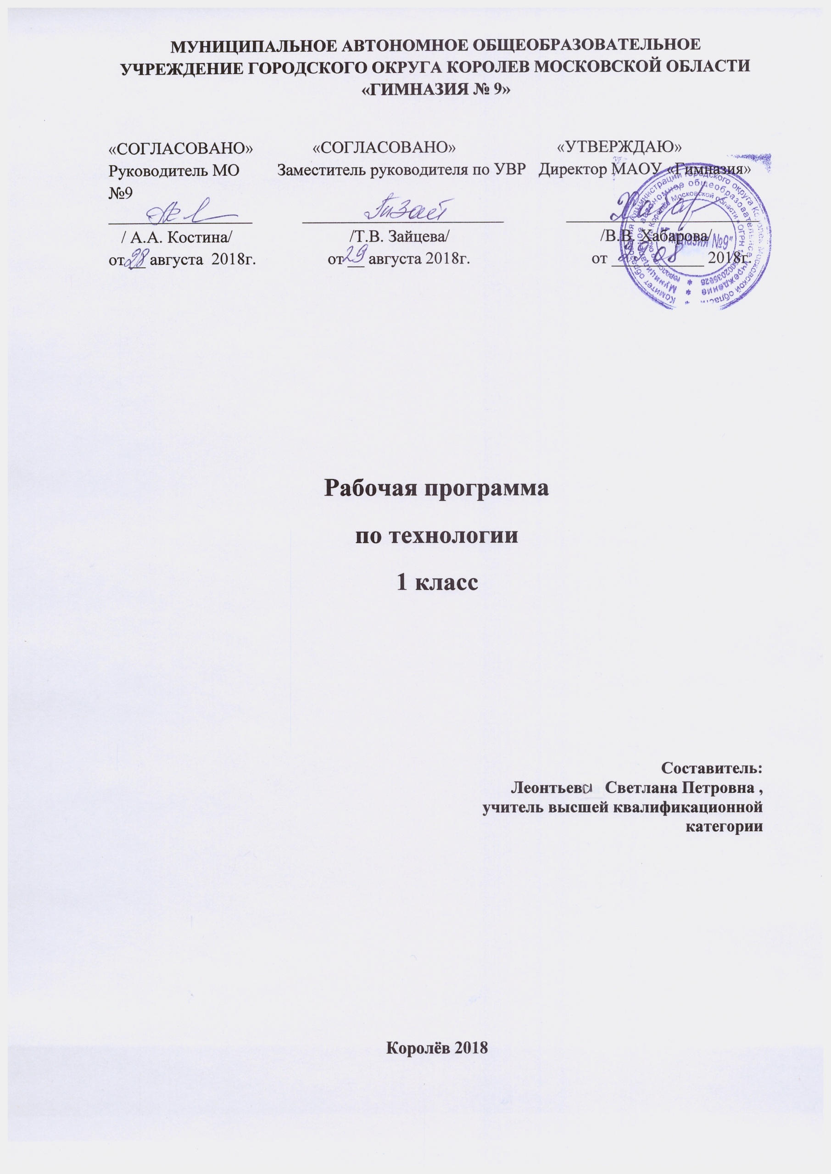

Пояснительная записка

Рабочая программа по предмету «Технология» для учащихся 1-4 классов составлена в соответствии с требованиями Федерального государственного образовательного стандарта НОО (приказ Министерства образования и науки РФ от 06.10.2009 г. № 373), с учетом Примерной основной образовательной программы НОО, одобренной решением федерального учебно-методического объединения по общему образованию (протокол от 8 апреля 2015г № 15), является Основной образовательной программой НОО МАОУ «Гимназия № 9»).
Программа имеет практико-ориентированную направленность. Его содержание не только дает ребенку представление о технологическом процессе как совокупности применяемых при изготовлении какой-либо продукции процессов, правил, требований, но и показывает, как использовать эти знания в разных сферах учебной и внеучебной деятельности (при поиске информации, усвоении новых знаний, выполнении практических заданий).
Целями изучения курса «Технология» в начальной школе являются:
- приобретение личного опыта как основы обучения и познания;
- приобретение первоначального опыта практической преобразовательной деятельности на основе овладения технологическими знаниями, технико-технологическими умениями и проектной деятельностью;
- формирование позитивного эмоционально-ценностного отношения к труду и людям труда.
Программа направлена на реализацию средствами предмета «Технология»
основных задач образовательной области «Технология»:
-духовно-нравственное развитие учащихся, освоение нравственно-эстетического и социально-исторического опыта человечества;
- формирование первоначальных конструкторско-технологических знаний и умений;
- развитие знаково-символического и пространственного мышления, творческого и репродуктивного воображения ;
- развитие регулятивной структуры деятельности, включающей целеполагание, планирование, прогнозирование, контроль, коррекцию и оценку;
- формирование внутреннего плана деятельности на основе поэтапной отработки предметно-преобразовательных действий;
- развитие коммуникативной компетентности младших школьников на основе организации совместной продуктивной деятельности;
- формирование умения искать и преобразовывать необходимую информацию на основе различных информационных технологий;
- формирование мотивации успеха и достижений, творческой самореализации на основе организации предметно-преобразующей деятельности;
- развитие эстетических представлений и критериев на основе художественно-конструкторской деятельности;
- ознакомление с миром профессий и их социальным значением, историей возникновения и развития.
- овладение первоначальными умениями передачи, поиска, преобразования, хранения информации, использования компьютера; поиск (проверка) необходимой информации в словарях, каталоге библиотеки.
Особое внимание в программе отводится практическим работам, при выполнении которых учащиеся:
-знакомятся с рабочими технологическими операциями, порядком их выполнения при изготовлении изделия, учатся подбирать необходимые материалы и инструменты;
- овладевают отдельными технологическими операциями;
- знакомятся со свойствами материалов, инструментами, машинами;
- знакомятся с законами природы;
- учатся экономно расходовать материалы;
- осваивают проектную деятельность;
- учатся преимущественно конструкторской деятельности
Практико-ориентированная направленность содержания учебного предмета «Технология» естественным путем интегрирует знания, полученные при изучении других учебных предметов (математика, окружающий мир, изобразительное искусство, русский язык, литературное чтение), и позволяет реализовать их в интеллектуально-практической деятельности ученика. Это, в свою очередь, создает условия для развития инициативности, изобретательности, гибкости мышления.
Форма организации образовательного процесса:
Классно-урочная система.
Технологии, используемые в обучении:
Развивающего обучения, обучения в сотрудничестве, игровые технологии, информационно-коммуникационные технологии, проблемного обучения, критического мышления, здоровьесбережения, личностно ориентированного обучения, проблемно-диалогического обучения, элементы технологии групповой проектной деятельности.
Основными формами и видами контроля знаний, умений и навыками являются:
- текущий контроль – в форме устного фронтального опроса; выставка изделий; проектные работы. В первом классе оценивание является безотметочным.
Срок реализации программы : 1 год
Место предмета
На изучение технологии в каждом классе начальной школы отводится по 1 ч. в неделю. Курс рассчитан на 135 ч.: в 1 классе – 33ч. (33 учебные недели), во 2 - 4 классах - по 34 ч. (34 учебные недели в каждом классе).

Используемый учебно-методический комплекс
Роговцева Н.И.,Богданова Н.В., Фрейтаг И.П. Технология. 1 класс: учебник для общеобразовательных учреждений с приложением на электронном носителе. М.: Просвещение, 2013.
Электронное приложение к учебнику Н.И.Роговцевой, Н.В. Богдановой, И.П. Фрейтаг. Технология. 1 класс. М.: Просвещение 2013.

Распределение учебных часов по разделам программы

Название разделов | Кол-во часов | Практическая работа | Проект | Изделия
Давай познакомимся | 3 | - | - | -
Человек и земля | 21 | 3 | 4 | 19
Человек и вода | 3 | 1 | 1 | 2
Человек и воздух | 3 | 1 | - | 3
Человек и информация | 3 | 1 | - | 1
Итого | 33 | 6 | 5 | 25

ПЛАНИРУЕМЫЕ РЕЗУЛЬТАТЫ ОСВОЕНИЯ ПРОГРАММЫ
ПРЕДМЕТНЫЕ
Обучающиеся научатся:
- воспринимать предметы материальной культуры как продукт творческой деятельности человека на земле, в воздухе, на воде, в информационном пространстве
- называть профессии и описывать их особенности;
- организовывать свое рабочее место, выполнять доступные действия по самообслуживанию и доступные виды домашнего труда;
- применять приемы безопасной работы ручными инструментами: линейка, ножницы, швейная игла;
- понимать общие правила создания предметного рукотворного мира; планировать предстоящую практическую работу, осуществлять корректировку хода практической работы;
- ученик получит возможность научиться: уважительно относится к труду людей;
- осуществлять под руководством учителя элементарную проектную деятельность;
- выполнять доступные технологические приемы ручной обработки материалов: разметка деталей по шаблону, сборка и отделка изделия; экономно расходовать материалы;
- работать с простейшей технической документацией: распознавать и читать простейшие чертежи;
- изготавливать плоскостные и объемные изделия по простейшим чертежам.
- Ученик получит возможность научиться: прогнозировать конечный практический результат;
- анализировать устройство изделия: выделять детали, их форму, виды соединения деталей;
- решать простейшие задачи конструктивного характера по изменению вида и способа соединения деталей;
- изготавливать несложные конструкции изделий по рисунку, образцу или чертежу.
Обучающиеся получат возможность научиться:
- создавать мысленный образ конструкции, воплощать этот образ в материале соблюдать безопасные приемы труда;
- использовать простейшие приемы работы с готовыми электронными ресурсами: активировать, читать информацию, выполнять задания; использовать рисунки из ресурса компьютера;
- познакомиться с доступными способами получения, хранения, переработки информации;
- уважительно относиться к труду людей;
- выполнять практическое задание с опорой на рисунок;
- анализировать устройство изделия, определять его назначение и самостоятельно его изготавливать.
МЕТАПРЕДМЕТНЫЕ РЕЗУЛЬТАТЫ
Обучающиеся научатся:
- овладению способностью принимать и сохранять цели и задачи учебной деятельности, поиска средств ее осуществления.
- освоению способов решения проблем творческого и поискового характера.
- умению планировать, контролировать и оценивать учебные действия в соответствии с поставленной задачей и условиями ее реализации;
- определять наиболее эффективные способы достижения результата;
- использовать знаково-символические средства представления информации для создания моделей изучаемых объектов и процессов, схем решения учебных и практических задач;
- использовать различные способы поиска (в справочных источниках и открытом учебном информационном пространстве сети Интернет), сбора, обработки, анализа, организации, передачи и интерпретации информации в соответствии с коммуникативными и познавательными задачами и технологиями учебного предмета,
Учащиеся получат возможность:
- научиться вводить текст с помощью клавиатуры, фиксировать (записывать) в цифровой форме измеряемые величины и анализировать изображения, звуки, готовить свое выступление и выступать с аудио-, видео- и графическим сопровождением;
- соблюдать нормы информационной избирательности, этики и этикета.
- овладеть навыками смыслового чтения текстов различных стилей и жанров в соответствии с целями и задачами;
- осознанно строить речевое высказывание в соответствии с задачами коммуникации и составлять тексты в устной и письменной формах;
- овладеть логическими действиями сравнения, анализа, синтеза, обобщения, классификации по родовидовым признакам, установления аналогий и причинно-следственных связей, построения рассуждений, отнесения к известным понятиям;
- слушать собеседника и вести диалог;
- признавать существование различных точек зрения и права каждого иметь свою;
- излагать свое мнение и аргументировать свою точку зрения и оценку событий.
ЛИЧНОСТНЫЕ РЕЗУЛЬТАТЫ
У обучающихся будут сформированы:
- уважительное отношение к предметам, иному мнению, истории и культуре;
- способности принимать и осваивать социальную роль обучающегося, развитию мотивов учебной деятельности и формированию личностного смысла учения.
- способности самостоятельности и личной ответственности за свои поступки;
- интерес к отдельным видам предметно-практической деятельности;
- представления о причинах успеха и неуспеха в предметно-практической деятельности;
- представления о значении проектной деятельности.
- интерес к конструктивной деятельности;
- простейшие навыки самообслуживания (уход за одеждой, ремонт одежды);
- основные критерии оценивания деятельности других учеников на основе заданных в учебнике критериев и ответов на «Вопросы юного технолога»;
Обучающиеся получат возможность для формирования:
- эстетических потребностей, ценностей и чувств;
- навыков сотрудничества со взрослыми и сверстниками в разных социальных ситуациях, умения не создавать конфликтов и находить выходы из спорных ситуаций.
- установок на безопасный и здоровый образ жизни;
- самостоятельно определять и объяснять свои чувства и ощущения, возникающие в результате созерцания, рассуждения, обсуждения, самые простые общие для всех людей правила поведения (основы общечеловеческих нравственных ценностей);
- основных моральные норм поведения;
- в предложенных ситуациях, опираясь на общие для всех простые правила поведения, делать выбор, какой поступок совершить;
- внутренней позиции школьника на уровне положительного отношения к трудовой деятельности;
- ценности коллективного труда в процессе создания изделия и реализации проекта;
- уважительного отношения к людям и результатам их трудовой деятельности.
эстетических чувств (прекрасного и безобразного);
- потребность в творческой деятельности;
СОДЕРЖАНИЕ ПРОГРАММЫ
С УКАЗАНИЕМ ОСНОВНЫХ ВИДОВ ДЕЯТЕЛЬНОСТИ
Содержание курса представлено следующими основными разделами:
- Общекультурные и общетрудовые компетенции.
- Технология ручной обработки материалов, элементы графической грамотности;
- Конструирование и моделирование
- Практика работы на компьютере
1 класс
33 часа (33 недели по 1 часу)
Раздел 1. Давайте познакомимся (3 ч)
Как работать с учебником. (1 ч).
- Знакомство с учебником, соседом по парте. Осмысление собственных интересов и предпочтений.
Материалы и инструменты. (1 ч).
- Организация рабочего места. Размещение инструментов. Уборка рабочего места.
- Что такое технология. (1 ч).
- Осмысление умений, которыми овладевают дети на уроках. Понятие «Технология»
Раздел 2. Человек и земля (21ч)
Природный материал. (1 ч).
- Виды природных материалов. Подготовка природных материалов к работе. «Аппликация из листьев»
Пластилин. (2 ч).
- Знакомство со свойством пластилина. Приемы работы с пластилином. Аппликация «Ромашковая поляна». Пластилин. «Мудрая сова»
Растения. (2 ч).
- Знакомство с частями растений. Знакомство с профессиями, связанными с земледелием. Получение и сушка семян. «Овощи из пластилина».
Бумага. (2 ч).
- Знакомство с видами и свойствами бумаги. Приемы и способы работы с бумагой. Правила работы с ножницами. Соединение деталей при помощи клея. Знакомство с использованием бумаги. «Волшебные фигуры». «Закладка из бумаги».
Насекомые. (1 ч).
- Знакомство с видами насекомых. Изделие из разных материалов «Пчёлы и соты».
Дикие животные. (1 ч).
- Виды диких животных. Знакомство с техникой коллаж. Знакомство с правилами работы в паре. «Коллаж» дикие животные.
Новый год. (1 ч).
- Освоение проектной деятельности: работа в парах, распределение ролей, представление работ классу. Проект «Украшаем класс к Новому году». «Украшения на ёлку, на окно».
Домашние животные. (1 ч).
- Виды домашних животных. Значение домашних животных в жизни человека. Выполнение фигурок домашних животных из пластилина. «Котёнок».
Такие разные дома. (1 ч).
- Знакомство с видами домов и материалами, применяемых при постройке. Выполнение макета домика «Домик из веток».
- Посуда. (2 ч).
- Знакомство с видами посуды и материалами, из которых ее производят. Использование посуды. Сервировка стола и правила поведения за столом. Посуда. «Чайный сервиз».
Свет в доме. (1 ч).
- Знакомство с разнообразием осветительных приборов в доме. Сравнение старинных и современных способов освещения жилища. «Торшер».
Мебель. (1 ч).
- Знакомство с видами мебели и материалами, которые необходимы для ее изготовления. Освоение правил самообслуживания. «Стул».
Одежда, ткань, нитки. (1 ч).
- Знакомство с видами одежды, ее назначением и материалами, из которых ее изготавливают. Способы создания одежды. Виды тканей и нитей, их состав. «Кукла из ниток».
Учимся шить. (3 ч).
- Знакомство с правилами работы с иглой. Освоение строчка прямых стежков, строчки стежков с перевивкой змейкой, строчки стежков с перевивом спиралью. Учимся шить. «Пришиваем пуговицу с двумя отверстиями». Учимся шить. «Закладка с вышивкой».
Передвижение по земле. (1 ч).
- Знакомство со средствами передвижения в различных климатических условиях. «Тачка»
Раздел 3. Человек и вода (3 ч)
Вода в жизни человека. (1 ч).
- Вода в жизни растений. Осмысление значимости воды для жизни человека и растений. «Проращивание семян».
Питьевая вода. (1 ч).
- Выполнение макета «Колодец» из разных материалов.
Передвижение по воде. (1 ч.).
- Знакомство со значением водного транспорта для жизни человека. Создание «Кораблик из бумаги».
Раздел 4. Человек и воздух (3 ч)
Использование ветра. (1 ч).
- Осмысление способов использования ветра человеком. Работа с бумагой. Изготовление макета по шаблону. «Вертушка».
Полёты птиц. (1 ч).
- Знакомство с видами птиц. Закрепление навыка работы с бумагой. «Попугай».
Полёты человека. (1 ч).
- Знакомство с видами летательных аппаратов. Моделирование. «Самолёт»
Раздел 5. Человек и информация (3 ч)
Способы общения. (1 ч).
- Изучение способов общения. Закрепление способов работы с бумагой, картоном, глиной. «Письмо на глиняной дощечке».
Правила движения. (1 ч).
- Знакомство со способом передачи информации. Перевод информации в знаково-символическую систему. Осмысление значения дорожных знаков. «Важные телефонные номера».
Компьютер. (1 ч).
- Изучение компьютера и его частей. Освоение правил пользования компьютером и поиска информации.

КАЛЕНДАРНО - ТЕМАТИЧЕСКОЕ ПЛАНИРОВАНИЕ
1 класс (33 ч)

№ п/п |  | Тема урока | Количество часов
Раздел 1. Давай познакомимся! (3 ч)
1 | сентябрь | Как работать с учебником | 1
2 |  | Материалы и инструменты. | 1
3 |  | Что такое технология. | 1
Раздел 2.Человек и земля (21 ч)
4 |  | Природный материал. «Аппликация из листьев» | 1
5 | октябрь | Пластилин. Аппликация «Ромашковая поляна» | 1
6 |  | Пластилин. «Мудрая сова» | 1
7 |  | Растения. Получение и сушка семян. | 1
8 |  | «Овощи из пластилина» | 1
9 | ноябрь | Бумага. «Волшебные фигуры» | 1
10 |  | «Закладка из бумаги» | 1
11 |  | Изделие из разных материалов «Пчёлы и соты» | 1
12 |  | «Коллаж» - дикие животные | 1
13 | декабрь | Новый год. Проект «Украшаем класс к Новому году». «Украшения на ёлку, на окно» | 1
14 |  | Домашние животные. «Котёнок» | 1
15 |  | Такие разные дома. «Домик из веток» | 1
16 |  | Посуда. Сервировка стола | 1
17 | январь | Посуда. «Чайный сервиз» | 1
18 |  | Свет в доме. «Торшер» | 1
19 | февраль | Мебель. «Стул» | 1
20 |  | Одежда, ткань, нитки. «Кукла из ниток» | 1
21 |  | Учимся шить. «Строчка прямых стежков» | 1
22 |  | Учимся шить. «Пришиваем пуговицу с двумя отверстиями» | 1
23 | март | Учимся шить. «Закладка с вышивкой» | 1
24 |  | Передвижение по земле. «Тачка» | 1
Раздел 3.Человек и вода (3 ч)
25 |  | Вода в жизни растений. «Проращивание семян» | 1
26 |  | Питьевая вода. «Колодец» | 1
27 |  | Передвижение по воде. «Кораблик из бумаги» | 1
Раздел 4.Человек и воздух (3 ч)
28 | апрель | Использование ветра. «Вертушка» | 1
29 |  | Полёты птиц. «Попугай» | 1
30 |  | Полёты человека. «Самолёт» | 1
Раздел 5. Человек и информация (3 ч)
31 | май | Способы общения. «Письмо на глиняной дощечке» | 1
32 |  | Правила движения. «Важные телефонные номера» | 1
33 |  | Компьютер. Изучение компьютера и его частей. | 1

